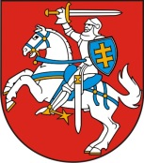

LIETUVOS RESPUBLIKOS PREZIDENTAS

DEKRETAS
Dėl KALNUJŲ HERBO PATVIRTINIMO

2020 m. gruodžio 29 d. Nr. 1K-483
Vilnius

1 straipsnis.
Vadovaudamasis Lietuvos Respublikos valstybės herbo, kitų herbų ir herbinių ženklų įstatymo 10 straipsnio 1 dalimi ir atsižvelgdamas į Lietuvos heraldikos komisijos 2020 m. gruodžio 22 d. teikimą Nr. 3D-27,
t v i r t i n u Kalnujų herbą (herbo etalono grafinis piešinys pridedamas).

Respublikos Prezidentas Gitanas Nausėda

